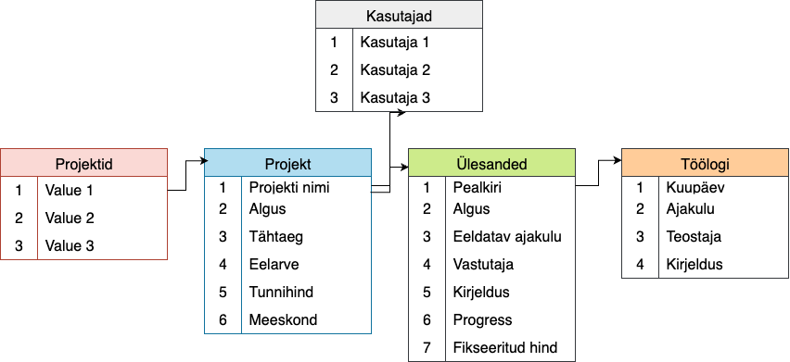
Omadus | Tüüp | Pikkus | Kohustuslik | Unikaalne
Projektid
Id | int |  | + | +
Projekt
Projekti nimi | String | 100 | +
Algus | DateTime |  | +
Tähtaeg | DateTime |  | +
Eelarve | Decimal |  | +
Tunnihind | Decimal |  | +
Meeskond | String |  | +
Kasutajad
Id | int |  | + | +
Ülesanded
Pealkiri | String | 100 | +
Algus | DateTime |  | +
Eeldatav ajakulu | Decimal |  | +
Vastutaja | String |  | +
Kirjeldus | String | 255 | +
Progress | String |  | +
Fikseeritud hind | Decimal |  | +
Töölogi
Kuupäev | DateTime |  | +
Ajakulu | Decimal |  | +
Teostaja | String |  | +
Kirjeldus | String | 255 | +

Reeglid
- Arve number peab olema ühe võrra suurem kui eelmisel arvel
- Arve kuupäev ei saa olla minevikus
- Kõik kohustuslik info peab olema lisatud
- Juurdepääs on vaid kasutajatel

